Presse-Information
2023-140

Schmitz Cargobull AG
Rubetrans Logistics fährt den ersten typgenehmigten 100 % vollelektrischen Schmitz Cargobull Sattelkoffer in Deutschland
Marktführer im Kühlkoffer-Segment übergibt das Null-Emissions-Fahrzeug an den bekannten Lebensmittellogistiker

Juli 2023 – Ein weiterer Schritt in Richtung nachhaltigen Gütertransports in Europa ist gemacht! Nach dem vollelektrischen Sattelauflieger, den Schmitz Cargobull bereits vor einigen Wochen in Rumänien ausgeliefert hat, nahm nun Fabian Diekmann, Fleet Manager bei Rubetrans Logistics GmbH & Co. KG seinen vollelektrischen Sattelkühlkoffer von Frank Reppenhagen, Leiter Vertrieb Deutschland und West-Europa bei Schmitz Cargobull entgegen. Vor der Übergabe am Schmitz Cargobull Standort Altenberge stand noch eine eingehende und ausführliche Demonstration und praktische Anwendung des Fahrzeuges auf dem Plan.
Der vollelektrische Kühlkoffer wird im Hub-to-Hub-Verkehr zu den Lebensmittelverteilzentren der großen Lebensmittellogistiker eingesetzt.

„Kraftstoff- und CO₂-Ersparnis sind die Hauptgründe für die Anschaffung dieses Fahrzeuges. Nachhaltigkeit hat bei uns als Familienbetrieb eine große Bedeutung und das auch in vielen anderen Bereichen unseres Unternehmens. Wir sind froh mit diesem Fahrzeug die Elektrifizierung des Güterverkehrs weiter vorantreiben zu können und damit richtungsweisend für die gesamte Transportbranche zu agieren“, sagt Fabian Diekmann.

„Die Geschäftspartnerschaft von Rubetrans Logistics und Schmitz Cargobull ist gekennzeichnet durch eine langjährige und vertrauensvolle Zusammenarbeit. Wir sind daher besonders froh, Rubetrans Logistics mit dem vollelektrischen Kühlkoffer S.KOe COOL ein effizientes und nachhaltiges Fahrzeug für den temperaturgeführten Transport zur Verfügung stellen zu können. Für uns ist es immer sehr wichtig, Erkenntnisse aus der Praxis zu bekommen. Rubetrans Logistics kann uns verlässlich damit versorgen“, so Frank Reppenhagen.

2023-140

Der vollelektrische S.KOe COOL steht für Innovation und Nachhaltigkeit zugleich. Schmitz Cargobull konnte jetzt als erster Trailer-Hersteller die elektrische Generatorachse des Sattelkoffers S.KOe COOL offiziell in seine Gesamtfahrzeug-Typgenehmigung aufnehmen und ist damit als Nutzfahrzeughersteller Vorreiter in der Trailer-Branche. Die Genehmigung ist vom Kraftfahrtbundesamt offiziell erteilt worden.

Ausgestattet mit modernster elektrischer Technologie, einschließlich des leistungsstarken Kühlgeräts S.CU ep85 mit integrierter Leistungselektronik, einer Hochvoltbatterie und e-Achse, ermöglicht er einen emissionsfreien Kühltransport und trägt somit aktiv zur Reduzierung des ökologischen Fußabdrucks im Verkehr bei. Die emissionsfreie Kältemaschine arbeitet zudem äußerst geräuscharm. Dadurch kann in städtischen Gebieten die Anlieferung sowohl in den frühen Morgenstunden als auch am späten Abend erfolgen. Das elektrisch betriebene Kühlgerät S.CU ep85 ist für das emissionsfreie Kühlen und Heizen der Ladung ausgelegt und bietet eine Kälteleistung von bis zu 15.800 Watt und eine Heizleistung von 10.500 Watt. Batterien am Stützwindwerk ersetzen dabei den Dieseltank und bieten weiterhin die Möglichkeit zusätzlich einen Palettenkasten mit Platz für 36 Paletten zu verbauen. Die elektrifizierte Schmitz Cargobull Trailerachse rekuperiert u.a. bei Bremsvorgängen Energie und verlängert so die Betriebszeit der Kältemaschine bzw. verringert die Nachladezeiten der Batterie über das Stromnetz.

Vom Trucker zum Nachhaltigkeitsspezialisten
Rubetrans Logistics ist bekannt für den zuverlässigen und nachhaltigen Transport von Lebensmitteln in Deutschland und den angrenzenden Ländern. Seit 1992 steht das mittelständisches und familiengeführte Unternehmen nicht nur in allen Bereichen der Logistik zur Verfügung, sondern hat auch das System des Crossdocking implementiert sowie sich als Hersteller von Verpackungslösungen etabliert. Um auch in Zukunft nachhaltige und umweltschonende Transportlösungen anzubieten, hat Rubetrans Logistics seine Strategie auf Basis des EU Green Deals angepasst. Durch den Einsatz von BIO-LNG, den ausführlichen Tests von Vollstromsattelzugmaschinen, Etablierung nachhaltiger elektrifizierter Fahrzeuge sowie Quellgebiets-Crossdocking werden die logistischen Prozesse so nachhaltig wie möglich gestaltet – im Sinne der Kunden und der Umwelt. www.rubetrans.eu

2023-140

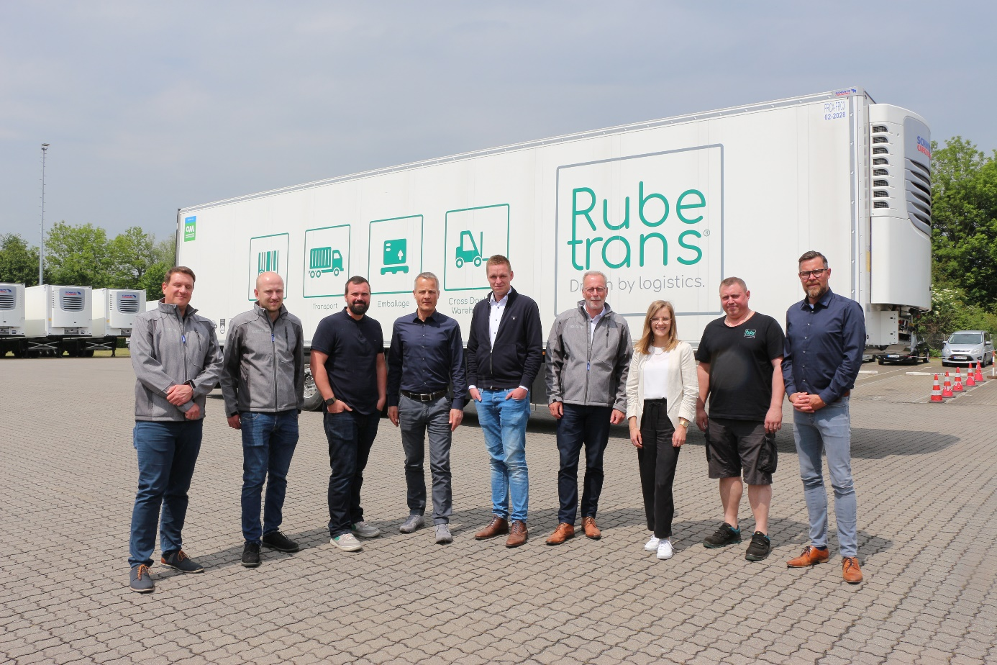
BU: Vertreter von Schmitz Cargobull und Rubetrans freuen sich über das Ergebnis: Der erste typgenehmigte vollelektrische Sattelkoffer S.KOe COOL für Deutschland

Über Schmitz Cargobull
Mit einer Jahresproduktion von rund 61.000 Trailern und etwa 6.900 Mitarbeitern ist die Schmitz Cargobull AG Europas führender Hersteller von Sattelaufliegern, Trailern und Motorwagenaufbauten für temperierte Fracht, General Cargo sowie Schüttgüter. Im Geschäftsjahr 2021/22 wurde ein Umsatz von ca. 2,3 Mrd. Euro erzielt. Als Vorreiter der Branche entwickelte das Unternehmen aus dem Münsterland frühzeitig eine umfassende Markenstrategie und setzte konsequent Qualitätsstandards auf allen Ebenen: von der Forschung und Entwicklung über die Produktion und Service Verträgen bis hin zu Trailer-Telematik, Finanzierung, Ersatzteilversorgung und Gebrauchtfahrzeughandel.

Das Schmitz Cargobull Presse-Team:
Anna Stuhlmeier +49 2558 81-1340 I anna.stuhlmeier@cargobull.com
Andrea Beckonert +49 2558 81-1321 I andrea.beckonert@cargobull.com
Silke Hesener +49 2558 81-1501 I silke.hesener@cargobull.com

